
Méthodologie | Transformations nucléaires


Retrouver toutes les explications en 6 vidéos sur la chaine https://youtu.be/BZDTu-siDBg

Compétences attendues : | /

Identifier des isotopes.
Relier l’énergie convertie dans le Soleil et dans une centrale nucléaire à des réactions nucléaires.
Identifier la nature d’une transformation nucléaire à partir de sa description ou d’une écriture symbolique modélisant la transformation.

Rappel : Eléments chimiques et isotopes

- Atome et élément chimique.

Retrouver toutes les explications dans la vidéo suivante.
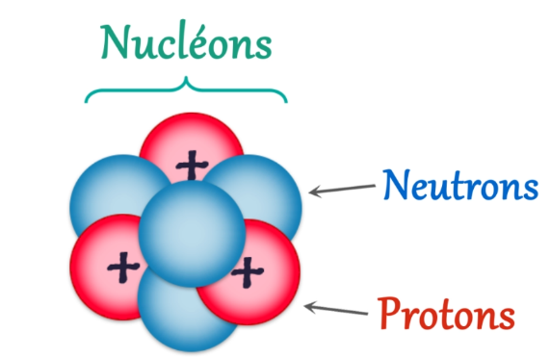
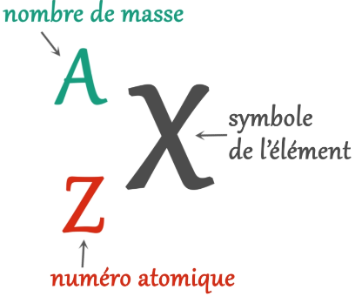
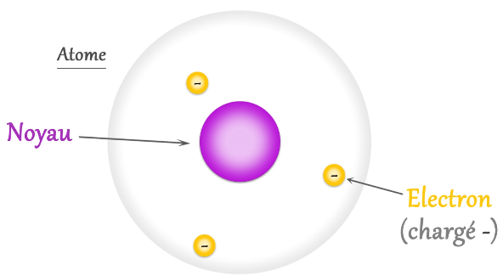

- Isotopes.

Deux noyaux sont dit isotopes si ils possèdent le même numéro atomique $Z$ (même nombre de proton) mais des nombres de nucléons $A$ différents. Par conséquent ils n’auront pas non plus le même nombre de neutrons $(A-Z)$

Les transformations nucléaires - vocabulaire

Une transformation nucléaire est une transformation au cours de laquelle il y a modification de la structure du noyau atomique.
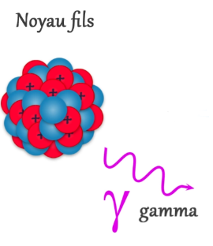

Lors d’une transformation nucléaire :
- Un ou plusieurs noyaux réactifs se transforment en de nouveaux noyaux ;
- Les éléments chimiques ne sont pas conservés ;
- Un rayonnement dit « gamma » ($γ$), est émis.

L’équation nucléaire vérifie les lois de conservation de Soddy, autrement dit elle traduit la conservation du nombre de masse A et du nombre de charge Z au cours de la transformation.
- Conservation du nombre de masse A : la somme des nombres de masse est la même de part et d’autre de la flèche symbolisant la réaction.
- Conservation du nombre de charge Z : la somme des nombres de charge est la même de part et d’autre de la flèche symbolisant la réaction.

Réaction de désintégration

La désintégration est un cas simple de radioactivité, c’est-à-dire de réaction nucléaire spontanée.
Un noyau père instable (radioactif) se désintègre en donnant naissance à un nouveau noyau fils tout en éjectant une particule.
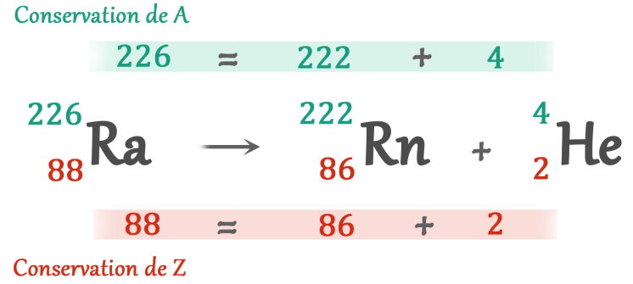
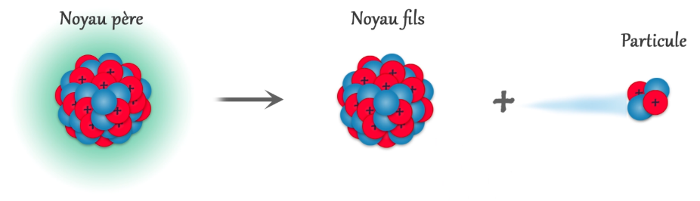
Exemple de la désintégration du radium 226

Réaction de fusion

Au cours d’une réaction de fusion nucléaire, deux noyaux légers s’associent pour former un noyau plus lourd avec parfois émission de particule. Ces réactions nécessitent de très hautes températures. Le Soleil est le siège de fusions nucléaires. Aujourd’hui il existe des réacteurs expérimentaux à fusion nucléaire (projet ITER).

Exemple d’une réaction de fusion
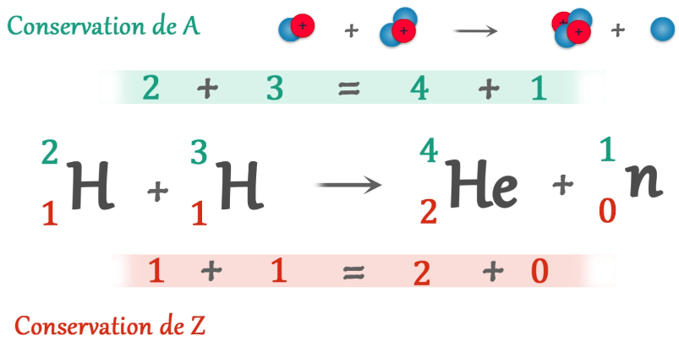
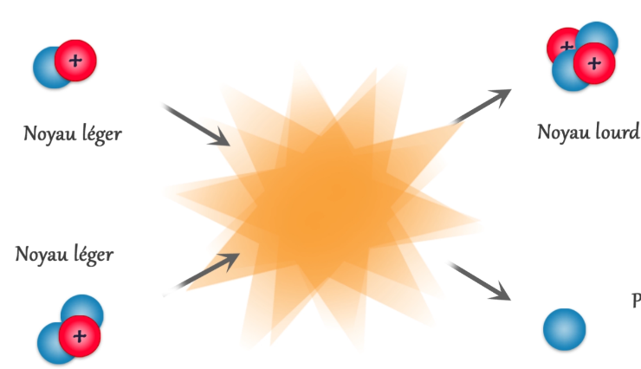

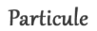

Réaction de fission

Ce sont des réactions qui se produisent dans les réacteurs de centrales nucléaires actuelles. Au cours de cette réaction de fission, un noyau lourd dit « fissile » donne naissance à deux noyaux plus légers qui vont former des déchets nucléaires radioactifs (radioactivité spontanée). Les réactions de fission nécessitent un apport d’énergie sous forme de bombardement de neutrons pour se produire.

Exemple d’une réaction de fission
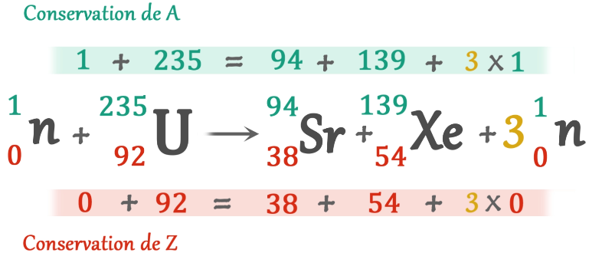
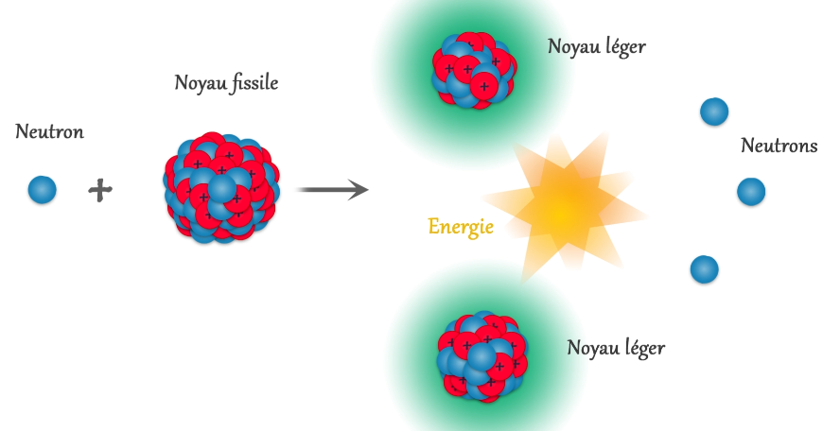

Exercice d’entrainement

Pour chacune des équations de réaction ci-dessous :
- Compléter les nombres de masse A et les nombres de charge Z manquants.

- Préciser s’il s’agit d’une réaction de désintégration, de fusion ou de fission nucléaire.

La correction des 3 premières équations se trouve ici : https://youtu.be/KIWLnszquu4

- Réaction de …………………………………………………………

$${}_{2}^{4}{He} + {}_{2}^{4}{He} → {}_{}^{}{Be}$$

- Réaction de …………………………………………………………

$${}_{}^{}C → {}_{7}^{14}N + {}_{-1}^{0}e$$

- Réaction de …………………………………………………………

$${}_{92}^{235}{U }+ {}_{0}^{1}n → {}_{ 38}^{94}{Sr} + {}_{}^{}{Xe} + 2 {}_{0}^{1}n$$

- Réaction de …………………………………………………………

$${}_{}^{213}{ Po} → {}_{82}^{}{ Pb} + {}_{2}^{4}{He}$$

- Réaction de …………………………………………………………

$${}_{11}^{}{Na →} {}_{}^{22}{Ne} + {}_{1}^{0}e$$

- Réaction de …………………………………………………………

$${}_{1}^{2}H + {}_{}^{}H → {}_{2}^{3}{He} + {}_{0}^{1}n$$

- Réaction de …………………………………………………………

$${}_{92}^{235}{U+ {}_{0}^{1}n →}{}_{}^{}{Kr}+{}_{56}^{141}{Ba}+ 3 {}_{0}^{1}n$$

